Государственное бюджетное образовательное учреждение
«Нижнекамская школа-интернат для детей с ОВЗ»

Исследовательская работа
Символика Республики Татарстан
Номинация: Научно-исследовательская работа
Работу выполнила:
ученица 6 класса
Хадиуллина Малика,
12 лет

Руководитель работы: Хоснуллина Гульчачак
Разамировна
учитель истории

Нижнекамск, 2016

Содержание
Введение…………………………………………………………………….……... 3
Глава 1. История возникновения символики Республики Татарстан………….5
1. Герб Республики Татарстан……………………………………………..……..5
2. Флаг Республики Татарстан.………………………………………………….. 7
3. Гимн Республики Татарстан ………………………..……………………......... 8

Глава 2. Практическая часть (исследование) Знаем ли мы

Символику Республики Татарстан?................................…………………….….. 7
Заключение………………………………………………………………………...19
Список использованной литературы………………………………………..…...15
Приложение………………………………………………………………………..15

Введение
Символика государства (флаг, герб, гимн) играет огромную роль, она является ее визитной карточкой, лицом страны. Традиция изготавливать символику пошла с давних времен. Раньше флаги и гербы имели не только государства или города, но и отдельные семьи (роды). По содержанию государственной символики можно изучать историю.
Я решила выбрать эту тему для исследования, так как хотела больше узнать о государственных символах Татарстана. Выяснить процесс становления нашей символики и какую роль она играет в нашей жизни.
Эта тема является актуальной в нашем обществе, потому что не каждый житель республики знает символику и гордится ею, не все люди знают значение цветов в символике. Актуальность работы подтверждается результатами социологического опроса.
Целью работы: Изучить государственную символику Республики Татарстан, определить ее роль в жизни населения.
Исходя из поставленной цели, мною были определены следующие задачи:
- изучить основные этапы становления государственных символов Республики Татарстан;
- выявить значение государственных символов;
- доказать связь современных государственных символов Татарстана с наследием наших предков.
- определить значимость символики Татарстана в жизни людей.
Предмет исследования: государственная символика.
Объект исследования: Герб, Флаг и Гимн Республики Татарстан.
Методы исследования. В работе применяются как теоретические (сравнение, классификация, систематизация, анализ, обобщение) и практические (анкетирование, опрос) методы исследования.
Новизна работы заключается в том, что исследовательские работы в нашей школе еще не проводились.
Работая над этой темой, я изучала литературу по теме исследования, провела анкетирование учащихся и опрос взрослых.
Историография. При написании работы была использована следующая литература:
- Геральдическое наследие Республики Татарстан. Данная книга посвящена истории государственных символов Республики Татарстан. содержит документы по государственным символам и справочную информацию.
- Книга Р. Хариса «Символы Татарстана». В ней собрана информация из истории государственных символов.
- Ханзафаров Н.Г. Символы Татарстана (мифы и реальность). Также содержит полную информацию о современной символике Татарстана, а также объяснение, почему именно эти символы были перенесены на нашу символику.
Практическая значимость – полученные результаты исследования могут быть использованы в практической работе на других уроках мною и одноклассниками, в повседневной жизни.

Глава 1. История возникновения символики Республики Татарстан.
1. Герб Республики Татарстан
Для символа герба РТ предлагались различные варианты: и башня Сююмбике Казанского Кремля, и крылатый змей Зилант, и крылатый конь, и белый волк. Но башня была построена лишь в XVII веке и древнетюркским и булгарским символом не является, а изображение Зиланта не было распространено среди всех булгарских племен.
Предложенные варианты не устраивали депутатов Верховного Совета РТ. Тогда, Н. Ханзафаров (кандидат филологических наук, вице-президент культурного общества имени Марджани), предложил в качестве герба Татарстана символ крылатого барса. Герб Татарстана имеет научное обоснование и древние традиции.
Истоки эмблемы барса исходят от волжско-камских болгар, где барс издавна являлся гербом Волжской Булгарии, чьей преемницей является Татарстан, одно из болгарских племен Поволжья, возвысившееся впоследствии, носило имя «барсил», что означает «барс иле», т.е. племя, народ, страна барса. Барс – тотемный символ булгар, символизировавший богатство, плодородие, благородство, покровительство, возвышенность и мудрость. Барс считался священным животным и изображался со знаком святости – крыльями. Образ барса широко распространен в народном творчестве, входит в состав многих личных имен, предметы с изображением барса встречаются среди археологических находок, барс имеет место в ювелирном искусстве, изображен на древних монетах Поволжья и т.д.
Символом Казанского царства и Казанской губернии являлся крылатый змей – зилант. В 1730 году был утвержден казанский герб - «змей черный, под короною золотою Казанскою, крылья красные; поле белое»; щит венчала особая корона, соответствующая царскому титулу.
В 1930 году герб ТАССР повторял герб РСФСР, с надписью «Татарская АССР». В конце 70-х годов на верхней части герба появилась пятиконечная звезда.
Современный проект Герба Татарстана был принят депутатами Верховного Совета Татарстана 7 февраля 1992 года. Автор проекта Герба Татарстана — Ханзафаров Н.Г., художник – Риф Фахрутдинов. (Приложение 1).
Герб выражает гордость и уважение граждан Татарстана к древней культуре и традициям государственности татарского народа, говорит об исторической преемственности.
Он круглой, так называемой «византийской» формы. В гербе отображены основные цвета флага Татарстана: красный внизу, а сверху зеленый, разделенные между собой тонкой белой полосой. Одна из передних лап животного вытянута вперед, хвост приподнят, пасть оскалена. Вся фигура барса подчеркивает могущественность, величие. На боку барса изображена восьми лепестковая астра, значение этого цветка - пожелание долголетия. Вытянутая лапа – традиционный геральдический жест, обозначающий верховную власть в государстве и ее величие. Поднятый хвост говорит об уверенности, свободолюбии и независимости. Острые зубы и когти – способность постоять за себя и близких. Щит означает защиту, покровительство. Диск красного солнца означает цвет восходящего светила – символ прогресса. Обрамляющий герб популярный растительный орнамент казанских татар олицетворяет красоту и плодородие земли, которой покровительствует священный барс. Цветок тюльпана – любимый элемент орнамента тюркских народов. Круглая форма герба означает щит. Три золотых кольца символизируют Булгарский, Казанский и современный периоды развития истории Татарстана. Цветовая гамма герба та же, что у флага.

2. Флаг Республики Татарстан
В истории очень мало сведений о флагах татар и то многие исследователи ставят под сомнение достоверность этих сведений. В книге голландского историка Карлуса Алярда изображены два флага "цесаря Татарии" "Флаг цесаря Татарии, желтой с черным лежащим и к наружью смотрящим драконом (великим змием) с василисковым хвостом". "Другой Татарский флаг, желтой с черной совою, у которой перси желтоваты".
Флаг Казанского ханства XV века- это синее полотнище с двумя косицами. Соответствие исторической действительности этих фактов неизвестно. В 1708 году Петром I в числе первых восьми губерний была образована и Казанская губерния. Казанская губерния, как и любая губерния Российской империи, не имела своего собственного флага.
27 мая 1920 года была образована Татарская Автономная Социалистическая Советская Республика в составе РСФСР. Первый флаг автономной Татарии сделан из красного бархата, обшит золотой бахромой. Золотой нитью на татарском языке арабским шрифтом вышит текст: «Пролетарии всех стран, соединяйтесь! Татарская Социалистическая Советская Республика образована в 1920 году».
Современный флаг Республики Татарстан утвержден Постановлением Верховного Совета Республики Татарстан от 29 ноября 1991 года (№1314-XII).
Автором Государственного флага Республики Татарстан является народный художник Республики Татарстан, лауреат Государственной премии имени Г. Тукая Тавиль Гиниатович Хазиахметов.
Государственный флаг Республики Татарстан пpедставляет собой пpямоугольное полотнище с гоpизонтальными полосами зеленого, белого и кpасного цветов. Белая полоса составляет 1/15 шиpины флага и pасположена между равными по ширине полосами зеленого и красного цветов. Зеленая полоса наверху. Отношение ширины флага к его длине - 1:2.
Цвета Государственного флага Республики Татарстан означают: зеленый - зелень весны, возрождение; белый - цвет чистоты; красный - зрелость, энергия, сила, жизнь.
В настоящее время правила использования Государственного флага регламентируются Законом "О государственных символах Республики Татарстан".

3. Гимн Республики Татарстан
ГИМН (от греч. hymnos – хвалебная песнь) – торжественная песнь, зачастую используемая в качестве музыкального символа. Наряду с гербом и флагом является одним из государственных символов. Исполняется при официальных церемониях внутриполитического и международного характера.
Гимн есть у каждой страны. И у каждой страны он свой. В Татарстане гимн исполняется на двух языках: татарском и русском.
Известный татарский композитор Рустем Яхин создал музыку, вдохновившись стихами «Туган ягым» («Родной край»). Эта песня победила на закрытом музыкальном конкурсе патриотической песни в честь 50-летия образования ТАССР в 1970 году. Байтимеров и Яхин создали вместе более 15 песен. Стихотворение «Туган ягым» стал гимном Татарстана.
Но почти 20 лет гимн Татарстана оставался без слов. В 1993 году Верховный совет Республики Татарстан утвердил музыкальное произведение композитора Рустема Яхина в качестве гимна. Ещё при объявлении конкурса в 1993 году оговаривалось, что к рассмотрению принимались музыкальные произведения без слов. А 15 декабря 2011 года Президиумом Госсовета был объявлен конкурс на лучший текст гимна. На конкурс было представлено 182 работы, в том числе и текст Рамазана Байтимерова, что широко обсуждалось в средствах массовой информации и привело к нарушению анонимности. Дочь Рамазана Байтимерова обратилась к поэтам и писателям, чтобы они не подавали свои работы на конкурс, стала оспаривать правомерность проведения конкурса, в результате чего конкурсные работы 181 автора были проигнорированы, но при написании окончательного текста гимна учтены предложения конкурсантов и некоторых активных участников обсуждения в Интернете. Комиссия была вынуждена вывести на первое место изменённый текст Рамазана Байтимерова. Доработка текста была поручена 72-летнему поэту Гараю Рахиму, который в корне изменил стихотворение Байтимерова до неузнаваемости (в 50 вариантах), сохранив лишь несколько слов из него текста и поэтически обобщив предложения общественности. По сути, 16-строчный текст стал плодом коллективного творчества многих энтузиастов.

Глава 2. Практическая часть (исследование)

Знает ли население символику Республики Татарстан?

В ходе практической части исследования было опрошено более 100 человек: 80 детей и подростков (11-17 лет) и 30 взрослых. Им было предложено ответить на несколько вопросов выявляющих знания символики Республики Татарстан и определяющих отношение к ней.

Результаты опроса детей (80 чел):
№ | Вопросы статистического опроса | Ответы |  | %
1 | Знают символику Республики Татарстан | Знают | 41 чел | 51,25 %
 |  | Не знают | 19 чел | 23,75%
 |  | Не полный ответ | 20 чел | 25%
2 | Интересуются историей символики | Да | 21 чел | 26,25%
 |  | Нет | 18 чел | 22,5%
 |  | Иногда | 41 чел | 51,25%
3 | Знают год принятия современного герба Республики | Да | 27 чел | 33,75%
 |  | Нет | 53 чел | 66,25%
4 | Знают значение цветов флага Республики | Да | 27 чел | 33,75%
 |  | Нет | 53 чел | 66,25%
5 | Объясняют смысл слова «гимн» |  | 26 чел | 32,5%
6 | Знают правила поведения при прослушивании гимна |  | 61 чел | 76,25%
7 | Согласны с мнением, что без знания символики своей страны нельзя считаться настоящим гражданином | Да | 40 чел | 50%
 |  | Нет | 10 чел | 12,5%
 |  | Частично | 30 чел | 37,5%

Результаты опроса среди школьников настораживают: больше половины из них, в итоге, не знают символику Республики, в которой живут.

Аналогичные показатели среди взрослого населения гораздо выше.

Результаты опроса взрослых (30 чел):
№ | Вопросы статистического опроса | Ответы |  | %
1 | Знают дату празднования суверенитета Республики Татарстан | Знают | 27 чел | 90 %
 |  | Не знают | 3 чел | 10 %
2 | Могут назвать автора музыки гимна Татарстана | Да | 24 чел | 80 %
 |  | Нет | 6 чел | 20 %
3 | Знают год принятия современного герба Республики | Да | 20 чел | 66,6 %
 |  | Нет | 10 чел | 33,3 %
4 | Знают значение цветов флага Республики | Да | 24 чел | 80 %
 |  | Нет | 6 чел | 20 %
5 | Гордость при виде символики (флага) вызывает | При спортивных победах | 16 чел | 42 %
 |  | В День Победы (9 мая) | 21 чел | 55,3 %
 |  | Другое | 1 чел | 2,7%

Вывод: 1. Необходимо расширить работу со школьниками по повышению знаний и популяризации государственной символики.

2. Очень мало тема символики поднимается в семейном воспитании.

Заключение
Проведенная исследовательская работа помогла мне понять, что знание символики своей страны, родного края формируют у нас гордость за свою Родину, свой народ.
Работая над этой темой, я сделала следующие выводы:
- история символики Республики Татарстан своими корнями уходит глубоко в прошлое, в нашу богатую историю и неповторимую духовную культуру наших предков. Но вместе с тем она органично связывает прошлое с современностью.
- на протяжении всей истории Татарстана происходили изменения ее государственных символов (флагов, гербов).
- в течение почти 20 лет современный гимн Республики был без слов.
Опираясь на результаты исследования, я пришла к выводу, что, проблема незнания населением государственной символики Татарстана представляет собой актуальное явление. Наши предки знали свою историю и берегли ее. Нам необходимо сделать все, чтобы сохранить эту традицию: понимать уникальность своего государства, развивать национальное самосознание, формировать чувства патриотизма и гражданственности подрастающего поколения.

Список использованной литературы
- Большой энциклопедический словарь /Гл. ред. А.М. Прохоров. – Спб., 2001.
- Геральдическое наследие Республики Татарстан. – М.: Регионесервис, 2012. – 328 с.
- Ренат Харис. Символы Татарстана. – Казань.: Магариф, 2005. – 62 с.
- Сапрыков В. Н. Государственная символика регионов России. – М.: Парад, 2004. – 96 с.
- Хайрутдинов Р.Р., Салихов Р. Р. и др. Геральдическое наследие Республики Татарстан. – М.: Регионсервис, 2012. – 328 с.

- Ханзафаров Н.Г. Символы Татарстана (мифы и реальность). – Казань: Фикер, 2001. – 135 с.

- Ханеева А.Х. Государственная символика РТ план-конспект классного часа//Наука и школа. – 1997. - №3. – С. 15-18.

- Якупова В. 100 историй о суверенитете. // Молодежь Татарстана, 1993,
24 – 31 декабря.

Приложение 1

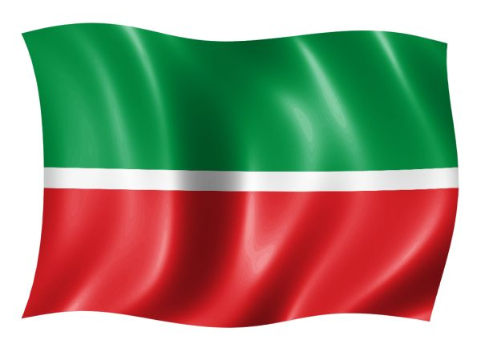

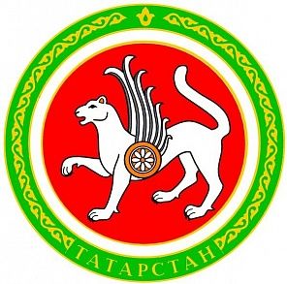

Рис. 1: Современные флаг и герб Республики Татарстан

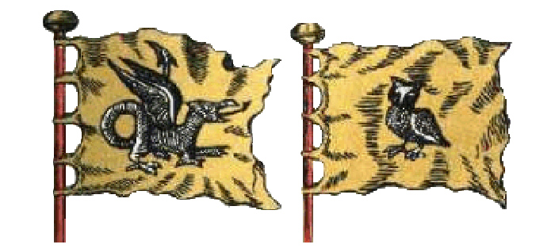

Рис. 2: Флаги Волжской Болгарии

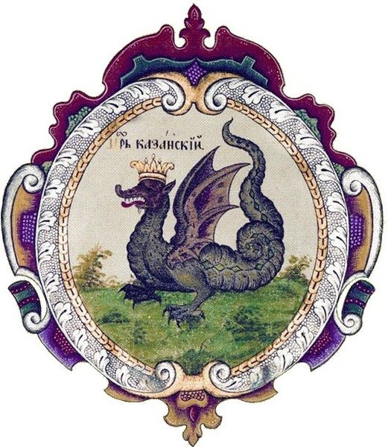

Рис. 3: Герб Казанского ханства

Гимн Республики Татарстан
Автор неофициального текста — поэт Рамазан Байтимеров.
Текст на татарском:
Күпме юллар йөрдем, дөнья күрдем,
Назлы җилләр йөзем сыйпады.
Сиңа кайткач кына, туган ягым,
Күкрәгемә шатлык сыймады.
Тик бер генә көнгә аерылсам да
Ямансулап сине юксынам.
Синнән башка миңа, туган ягым,
Бу дөньяда тормыш юк сыман.
Тик бер генә көнгә аерылсам да
Ятим калган кебек буламын!
Тик син генә яшәү матурлыгы,
Гүзәллеге якты дөньяның!
Автор неофициального перевода — поэт Марсель Сабиров.
Сколько дорог я прошел, весь мир обойдя,
Нежный ветер ласкал мое лицо любя,
Но только придя к тебе Родная земля,
Грудь сжалась, место радости не найдя…
В один день даже если будет разлука,
Грусть по тебе это сплошная мука,
Без тебя, о Родная земля,
Нет жизни, без тебя — нет меня…
В один день даже если будет разлука,
Я как будто словно сирота!
Лишь ты мой смысл жизни,
Лишь ты яркий свет отчизны
|
ГИМН ТАТАРСТАНА (КОНКУРСНЫЙ ВАРИАНТ)
Стихи: Ренат Файрушин
Музыка: Рустем Яхин
Любимый Татарстан, свободный край!
Цветущий, дивный сад — Татарстан!
Судьба и жизнь у нас с тобой одна.
Славься Республика, Татарстан!
Наследие татар, полей и рек;
Но всех богатств важней — человек!
Хранитель истины — родной язык,
Народной мудростью в сердца проник.
На стыке трёх культур великий хан
В Казани основал Татарстан.
Покуда в жилах кровь и голос дан,
Живем и славим мы, Татарстан!
Приложение 2

Анкета для учащихся 5-12 классов

«Знаешь ли ты символику Республики Татарстан?»
- Назовите главные символы нашей республики.
- Интересуетесь ли Вы историей символов РТ?
а) да б) нет в) иногда
3. Когда появился современный герб РТ?
4. Что обозначают цвета флага РТ?
Зеленый - _______________________________________________
Белый - _________________________________________________
Красный -_______________________________________________
5. Что обозначает слово «гимн»?
6. Каковы правила поведения граждан при исполнении государственного гимна?
7. Согласны ли Вы с мнением, что без знания истории символики, без понимания заложенного в них смысла, нельзя стать настоящим гражданином, любящим свою страну?
а) да б) нет в) частично

Вопросы для родителей (взрослых):
1. Когда отмечается День суверенитета РТ?
2. Назовите автора музыки современного гимна Республики Татарстан:
3. Когда появился современный герб РТ?
4. Что обозначают цвета флага РТ?
Зеленый - _______________________________________________
Белый - _________________________________________________
Красный -_______________________________________________.
5. Вспомните, когда Вы были особенно горды, видя, как взмывает ввысь флаг Татарстана?
А) победа на спортивных соревнованиях
Б) 9 мая
В) другое

Геральдическое наследие Республики Татарстан. – М.: Регионесервис, 2012. – 328 с.
Ренат Харис. Символы Татарстана. – Казань.: Магариф, 2005. – 62 с.
Ханзафаров Н.Г. Символы Татарстана (мифы и реальность). – Казань: Фикер, 2001. – 135 с.
Сапрыков В. Н. Государственная символика регионов России. – М.: Парад, 2004. – С. 26.
Ханзафаров Н.Г. Символы Татарстана (мифы и реальность). – Казань: Фикер, 2001. – С. 91.
Ренат Харис. Символы Татарстана. – Казань.: Магариф, 2005.
Сапрыков В. Н. Государственная символика регионов России. – М.: Парад, 2004. – С. 26.
Якупова В. 100 историй о суверенитете. // Молодежь Татарстана, 1993, 24 – 31 декабря.
Хайрутдинов Р.Р., Салихов Р. Р. и др. Геральдическое наследие Республики Татарстан. – М.: Регионсервис, 2012. – 328 с.
Ханеева А.Х. Государственная символика РТ план-конспект классного часа//Наука и школа. – 1997. - №3. – С. 15-18.
Большой энциклопедический словарь / Гл. ред. А.М. Прохоров. – Спб., 2001.

